# Primer rešavanja konfliktnih situacija

Internet softverske arhitekture, Miloš Popović SW-24/2018

## Rezervacija leka

Pacijent ima mogućnost da izabere lek I količinu koji želi da rezerviše. Nakon toga globalna količina leka u bazi mora da se smanji za rezervisanu kolilinu, a pacijent na svoj profile moze da vidi rezervisane lekove

### Opis konfliktnih situacija

Ukoliko više pacijenata rezerviše isti lek u apoteci moguće je da se desi da se informacija o ukupnoj količini leka ne ažurira na pravilan način.

Svaka rezervacija pravi transakciju koja proverava stanje leka, rezerviše lekove za pacijenta, na ažurira količinu leka. Ukolko se u toku te transakcije započela još jedna rezervacija, količina leka se neće ažurirati za obe apoteke.

### Ilustracija konfliktne situacije

## Ocenjivanje Apoteke, Leka I Doktora

Pacijent ima opciju ukoliko je koristio neku uslugu apoteke ili leka ili doktora, da oceni davaoca te usluge. Ako je imao posetu kod dermatologa može da oceni tog dermatologa i apoteku gde taj dermatolog radi. Slično ako rezerviše i preuzme lek, ima pravo da rezerviše i apoteku i konkretno taj lek.

### Opis konfliktnih situacija

Ako isti korisnik pokuša da pošalje dva uzastopna zahteva za ocenjivanje, može da se desi problem sa konkurentnim pristupom, konkretno ocena će se uvažiti dva puta. Pošto su oba zahteva proverila da taj pacijent nije već ocenio taj objekat, prema tome oba zahteva će proći tu proveru i biće im dozvoljen unos ocene u sistem za oba zahteva.

### Ilustracija konfliktne situacije

Na slici je prikazan pojednostavljen proces davanja ocene apoteci. Problem nastaje kada pacijent dva puta za redom pošalje zahtev za ocenu.

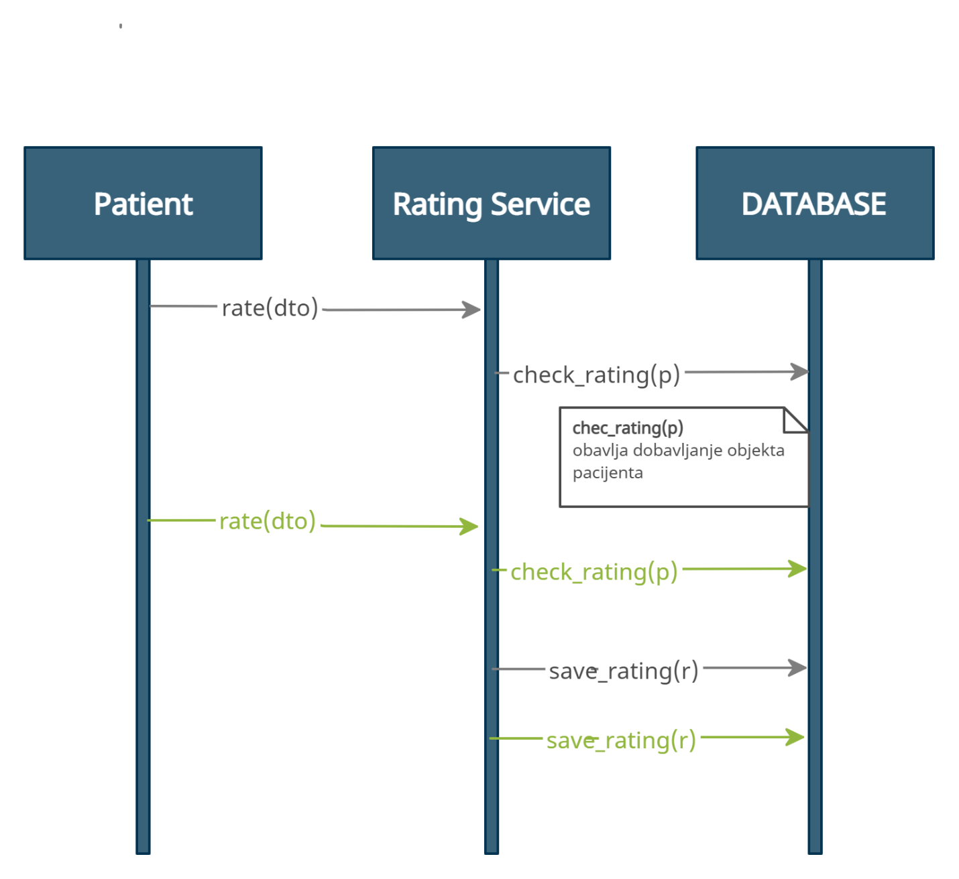

### Rešenje konflikta

Da bi se izvršilo ocenjivanje neophodno je dobaviti pacijenta I objekat koji se ocenjuje iz baze, potom se proverava da li pacijent ima pravo da posalje ocenu. Pošto svaka ocena pravi novi objekat u tabeli korišćeno je pesimistično zaključavanje, konkretno zaključan je query koji iz baze dobavlja pacijenta. Kako bi drugi zahtev za ocenu čekao da se prva transakcija za ocenu završi. Na taj način drugi zahtev će tokom provera ocene imati informaciju da je pacijent već glasao.